Тема «Валютный рынок»
Валютный рынок — это система устойчивых экономических и организационных отношений между банками, брокерскими фирмами, компаниями, населением, государственными органами по покупке или продаже иностранной валюты, платежных документов в иностранных валютах, а также операций по движению капитала иностранных инвесторов. Эти сделки обеспечивает сеть современных средств связи (СВИФТ, Рейтер и др.).
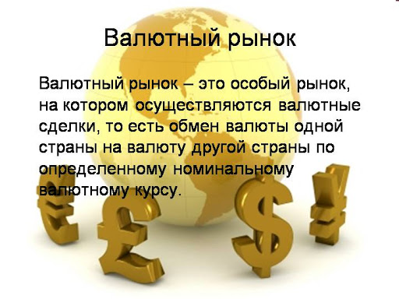
Основными участниками валютного рынка являются: 1. Коммерческие банки - проводят основной объем валютных операций (85-90%). На мировых валютных рынках наибольшее влияние оказывают крупные международные банки, ежедневный объем операций которых достигает миллиардов долларов ( Deutsche Bank, Union Bank of Switzerland, Citibank, Chase Manhattan Bank и другие. 2. Фирмы, осуществляющие внешнеторговые операции 3. Компании, осуществляющие зарубежные вложения активов, например, Ксерокс, Нестле, Дженерал моторс, Бритиш петролеум и другие.
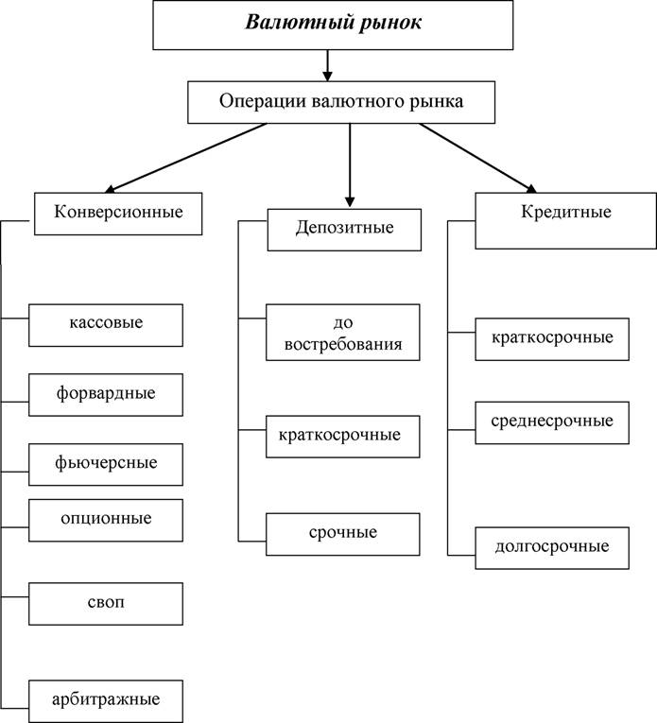
По целям участия в операциях на мировом валютном рынке участники этого рынка поделены на пять групп: предприниматели, хеджеры, спекулянты, посредники и органы валютного регулирования.
Предприниматели — это участники валютного рынка, в задачу которых входит обеспечение валютных операций. Эта категория участников первична по отношению к другим.
Хеджеры — это участники валютного рынка, страхующие валютный риск при совершении валютных операций.
Спекулянты —извлекают прибыль от разницы цен валют во времени, осознанно принимающие валютный риск. Брокеры — это биржевые посредники, осуществляющие валютные операции за счет и по поручению клиентов. Дилеры действуют на валютном рынке от своего лица и за свой счет (быки и медведи).
По месту проведения различают биржевой и внебиржевой секторы валютного рынка. Биржевой валютный рынок — это торговля валютой на специально организованных валютных биржах. На внебиржевом рынке торговля валютой ведется в основном между коммерческими банками.
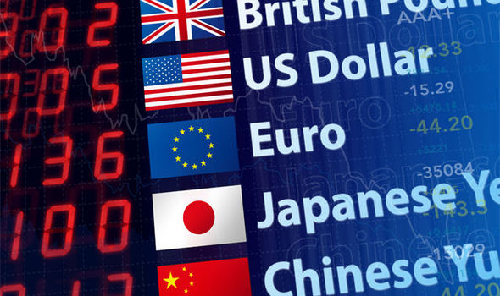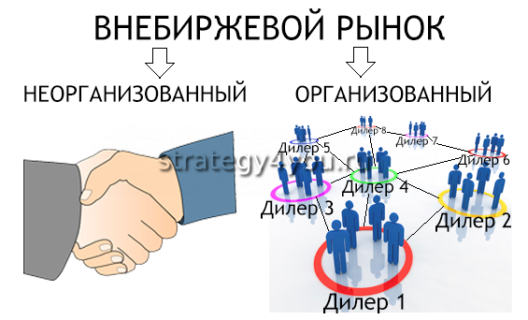

В зависимости от формы расчетов различают наличный и безналичный секторы валютного рынка.
В зависимости от срока проведения операций различают текущий и срочный валютный рынок.
Наиболее объемным сектором валютной биржи является срочный валютный рынок. Срочный рынок делится на фьючерсный и форвардный.
Форвардный контракт —это срочные сделки за наличный расчет, в соответствии с которыми покупатель и продавец соглашаются на покупку (продажу) валюты на определенную дату в будущем.
Условия:
• курс сделки фиксируется в момент ее заключения;
• передача валюты осуществляется через определенный период ( 1, 2, 3, 6 месяцев а иногда 1год);
• в момент заключения сделки никакие задатки или другие суммы обычно не переводятся.
Фьючерсный контракт —это соглашение между двумя сторонами о покупке или продаже валюты на определенную сумму по заранее согласованной цене (курсу) в течение определенного срока в будущем (в определенный день).

Отличия фьючерсного и форвардного валютных рынков
Основные характеристики | Фьючерсный рынок | Форвардный рынок
Контрагенты валютных операций | Продавец — расчетная палата;  покупатель — биржа | Продавец-покупатель — коммерческие банки
Размер и срок исполнения валютного контракта | Стандартные | Определяются в индивидуальном порядке
Ценообразование | На основе движения биржевых котировок | Свободное соглашение
Реальная поставка валюты | Нет | Есть
Доступность | Без ограничений, но через брокеров | Ограничена кругом клиентов банка
Гарантии | Резервный депозит | Устанавливается в индивидуальном порядке
Информационная прозрачность | Высока | Ограничена

Девальвация и ревальвация
Девальвация — снижение курса национальной валюты по отношению к иностранным валютам или международным счетным денежным единицам. Объективной основой является завышение официального валютного курса по сравнению с реальной покупательной способностью денежных единиц;
Ревальвация — повышение курса национальной валюты по отношению к иностранной валюте. Определяя .проценты девальвации, необходимо принять данную валюту за единицу, разделить курсовую разницу на первоначальный курс и умножить на 100.
Целенаправленное изменение валютного курса приводит к переключению расходов между национальными и иностранными товарами. Девальвация делает национальные товары дешевле, а импортные дороже, переключая расходы на национальные товары, что выгодно отечественным производителям продукции. Ревальвация, напротив, удорожает национальную продукцию и приводит к росту потребления импортных товаров.
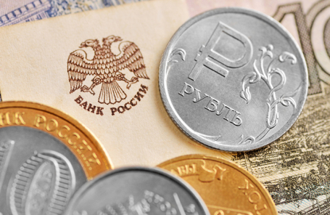

Задачи валютной политики в России: укрепление валютно-финансового положения страны; восстановление кредитоспособности и платёжеспособности; привлечение иностранных и внутренних инвестиций; устранение утечки капитала; переход к конвертируемости рубля; борьба с легализацией преступных доходов; защита экономики от вливания грязных денег. У РФ существует два основных пути развития валютной политики:
- политика слабого рубля – выгодна экспортерам; они получают преимущество в конкуренции за счёт низкой стоимости своей продукции. Отрицательным моментом является то, что слабый рубль ведёт к застою в экономике, отсутствию инвестиций. Чем ниже курс национальной валюты, тем труднее рассчитаться с долгами;
- политика сильного рубля – снижается долговое бремя. Благоприятна только для импортёра – он будет свободно ввозить товары и национальные производители будут проигрывать в конкурентной борьбе. Плюсы - снижение внешнего долга и возможное повышение конкурентоспособности местного производства (тех, кто выживет в борьбе с импортом), ввоз современных технологий, инвестиции.
Другим инструментом валютного регулирования являются юридические нормы, определяющие правила ввоза, обмена, в том числе обязательного, и обращения (или запрета на обращение) иностранной валюты внутри страны. Следует отметить, что данный инструмент в сочетании с фиксированным курсом обмена, меньшим, чем рыночный, эквивалентен введению дополнительного налога на экспорт.

 Тест
I. Прочитайте следующие утверждения и укажите, какие из них верны, а какие — ошибочны.
1. Положительный торговый баланс обеспечивает рост курса национальной валюты.
2. Прямая котировка валюты предполагает приравнивание к единице национальной валюты того или иного количества единиц иностранной валюты.
3. Падение курса национальной валюты выгодно импортерам товаров.
4. Рост импорта товаров и услуг Соединенных Штатов Америки увеличивает предложение долларов на валютном рынке.
5. Девизная политика предполагает регулирование процентных ставок.
6. Ограничительная внешняя политика при прочих равных условиях приводит к повышению валютного курса страны.
7. Требования правительства продать часть валютной выручки Центральному банку по рыночному курсу относятся к валютным ограничениям.
8. Золотой стандарт в основном обеспечивает автоматическое поддержание курсов валют.
9. Бреттон-Вудская валютная система была системой плавающих валютных курсов.
10. При положительном сальдо торгового баланса и системе фиксированных валютных курсов можно ожидать роста внутренних цен.

Задание: Изучить конспект темы «Валютный рынок»
Посмотреть видео «Валютный рынок »
Выполнить тест
Прислать фотоотчёт в ватсап на номер 89525635480 или на мою электронную почту viera.liemieshieva@mail.ru

